**Organogram Meise**

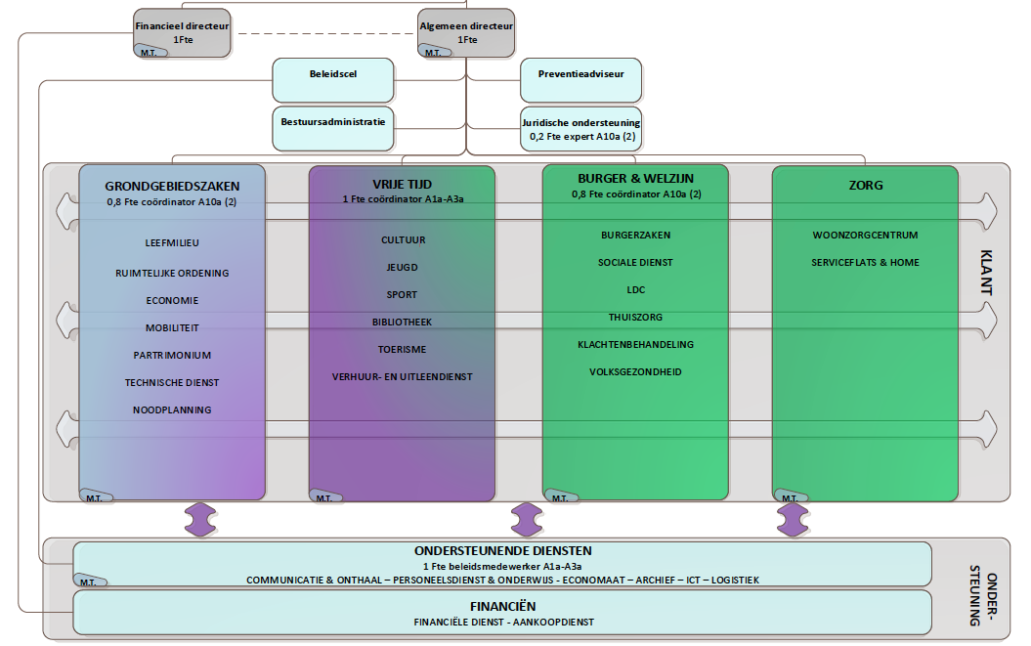

**Stafmedewerker** 1 Fte (Bx) - C

**Ondersteunende diensten**

**Financiën**

**Bestuursadministratie**